ANTECEDENTES: REGLAS DE OPERACIÓN DEL PROGRAMA CALIDAD EN LA ATENCIÓN MÉDICA, PARA EL EJERCICIO FISCAL 2020. CONVOCATORIA 2020 PROYECTOS DE MEJORA DE LA CALIDAD EN LA ATENCIÓN MÉDICA.

Los Objetivos de Desarrollo Sostenible (ODS) son el resultado de un proceso de negociación que involucró a los 193 Estados miembros de la ONU, la participación sin precedentes de la sociedad civil y otras partes interesadas. Esto llevó a la representación de una amplia gama de intereses y perspectivas.
Los ODS son de gran alcance, ya que abordan elementos interconectados del desarrollo sostenible: el crecimiento económico, la inclusión social y la protección del medio ambiente. En seguimiento a este llamado, las prioridades señaladas son materia sustantiva de la Dirección General de Calidad y Educación en Salud (DGCES), unidad administrativa adscrita a la Subsecretaría de Integración y Desarrollo del Sector Salud de la Secretaría de Salud, que en conjunto con las principales instituciones públicas del Sistema Nacional de Salud, han generado desde hace más de 16 años, políticas nacionales en materia de calidad en la atención médica que han sentado las bases de una cultura de calidad en los servicios de salud.
El Programa Presupuestario S202 Calidad en la Atención Médica, atendiendo a los Objetivos de Desarrollo del Milenio ODM, así como los ODS se vincula a través de temas prioritarios. El enfoque se centra en el Objetivo 3: Garantizar una vida sana y promover el bienestar para todos en todas las edades; Meta: Para 2030, reducir en un tercio la mortalidad prematura por enfermedades no transmisibles mediante la prevención y el tratamiento, y promover la salud mental y el bienestar.
2.1. Modalidad: Proyectos de Gestión en Red: Son proyectos de mejora que se desarrollan en Redes conformadas de acuerdo a lo establecido en esta convocatoria con la finalidad de incidir en la mejora de la calidad en la atención en los temas de salud definidos como prioritarios (ver Anexo 10.1. “Temas susceptibles de apoyo y reconocimiento, vía Subsidios, bajo el esquema de las presentes Reglas de Operación del Programa Calidad en la Atención Médica”) y en el acceso efectivo a servicios de salud con calidad.
Esta modalidad otorgará subsidio hasta por un importe máximo de $1´500,000.00 (Un millón quinientos mil pesos 00/100 M.N.) por proyecto, conforme a la convocatoria respectiva.
- En 2020 los Licenciados en psicología Roger Enrique Merchant Prado y Dulce Alondra Liévano Moreno, inscribieron y ganaron un proyecto en esta modalidad bajo la coordinación de la Jurisdicción 1 de Tuxtla Gutiérrez con la sede en el Hospital General “Dr. Rafael Pascasio Gamboa” y participación de 4 Centros de Salud Urbanos: CS Tuxtla, CS Valle, CS Terán y CS Copoya, abordando los 4 puntos cardinales de la ciudad capital.

- Nombre del proyecto: FORTALECIMIENTO DE LA CALIDAD DE LOS SERVICIOS DE SALUD, “CLÍNICA DE EMERGENCIA PSICOLÓGICA PARA LA ATENCIÓN DE CONDUCTAS DE RIESGO Y SUICIDIO EN ADOLESCENTES DEL ESTADO DE CHIAPAS (CLÍNICA E.M.A.)”
Monto: 1’ 425,000.00 Técnico
75,000.00 Evaluación Externa
Ejercido: 1’ 218,436.76
Tema prioritario: Mejora de la Calidad en la Atención de la Salud Mental, específicamente Depresión y/o Adicciones.
Justificación: Esta propuesta surge de la necesidad de implementar un espacio de Emergencias Psicológicas ante los crecientes casos de suicidio que se han registrado en los últimos tiempos en el Estado de Chiapas, principalmente entre adolescentes, en quienes se observa mayor vulnerabilidad y falta de recursos de afrontamiento ante dicha problemática social. De esta manera se busca garantizar la intervención especializada, oportuna y humana promoviendo la Salud Mental en los adolescentes y contribuyendo a reducir los indices de Suicidio en la población adolscente del Estado de Chiapas.
Objetivo General: Crear la Clínica de Emergencia Psicológica para la Atención de Conductas de Riesgo y Suicidio en Adolescentes E.M.A. para brindar apoyo y atención Psicológica las 24 horas del día a adolescentes que presentan conductas de daño inminente hacia su salud y su propia vida.
Objetivos Específicos:
- Implementar en el Hospital Sede la linea telefonica “S.O.S mi corazon tiene algo que decir” las 24 horas del día dirigida a la población Adolescente del estado de Chiapas, que se encuentren en situación vulnerable de conductas de riesgo y suicidio.
- Promover la Salud Mental en los adolescentes a traves de ciclos de conferencia, Jornadas, Platicas y Talleres Psicoeducativos en las diferentes Instituciones Educativas publicas o privadas de nivel Basico y Medio que se encuentren en la Zona donde se ubica los Centros de Salud que conforman la Red de apoyo.
- Brindar Atención Psicológica especializada a Adolescentes con conductas de riesgo e intentos suicidas en la Clinica E.M.A y en los Centros de Salud que conforman la Red de apoyo.
- Realizar Orientación Psicológica a padres y familiares de Victimas de Suicidio o Intentos Suicidas en la Clínica E.M.A.
Cada objetivo está vinculado a metas e indicadores con seguimiento
Trimestral por Evaluador externo.

Metodología: Al contar con una línea de emergencia las 24 horas del día, se podrá detectar la ubicación en tiempo real del Adolescente que realice la llamada telefónica, de esta manera se canalizará a la atención Psicológica especializada al Centro de Salud más cercano para brindar la continuidad del caso. En el Hospital General “Dr. Rafael Pascacio Gamboa” se atenderá de manera individual a adolescentes mujeres.
2.- los Psicólogos que se encuentran en los Centros de Salud que conforman las redes de apoyo serán capacitados y equipados con Recursos Materiales para implementar en las Instituciones Educativas seleccionadas la promoción de la Salud Mental del Adolescente a través de Platicas y Talleres Psicoeducativos, Jornadas de Salud Mental y ciclos de conferencias.
3.- los Adolescentes que sean detectados en las Instituciones Educativas con factores de riesgo o intentos suicidas serán atendidos de manera individual en el Centro de Salud correspondiente a la zona, en el caso de ser Adolescentes Mujeres serán referidas a las Instalaciones de la Clínica E.M.A ubicada en el Hospital General “Dr. Rafael Pascasio Gamboa”
4.- Mediante la base de datos que se registre durante la atención en la Clínica E.M.A. se detectara y brindara Orientación Psicológica a padres y familiares de adolescentes víctimas de suicidio o intentos Suicidio, mediante la reeducación en el tema.

Este proyecto está dirigido para la población adolescente de entre 10 y 18 años de edad que radiquen en el Estado de Chiapas y se encuentren en una situación de vulnerabilidad que ponga en riesgo su vida o integridad física y emocional. No se hace distinción de sexo, genero, raza, nivel socioeconómico ni orientación sexual.

La Clínica de Emergencias Psicológicas para la Atención de Conductas de riesgo y Suicidio en Adolescentes del Estado de Chiapas, estará ubicada en el Hospital Regional “Dr. Rafael Pascacio Gamboa” en la Ciudad de Tuxtla Gutiérrez, Chiapas, donde también se encuentran ubicados los 4 Centros de Salud que conforman la Red de Apoyo.

El Proyecto se desarrollará en un período de un año a partir de octubre 2020 a septiembre 2021, La difusión de la información será mediante el COCASEP del Hospital Regional “Dr. Rafael Pascacio Gamboa”.
Se realizará un reporte trimestral con evidencias fotográficas de las actividades programadas y realizadas que se entregará a la Instancia correspondiente, así como al Hospital sede para respaldo.

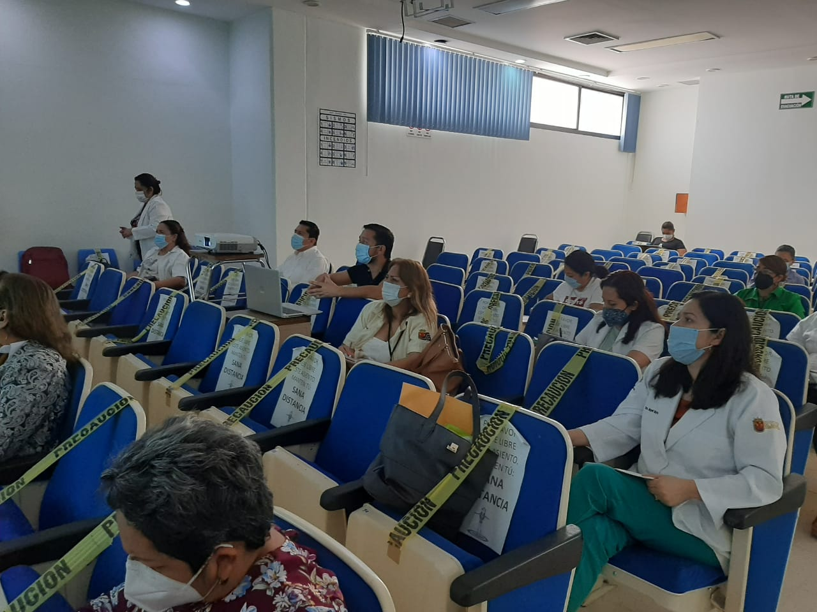
CAPACITACIÓN CONTRALORÍA SOCIAL
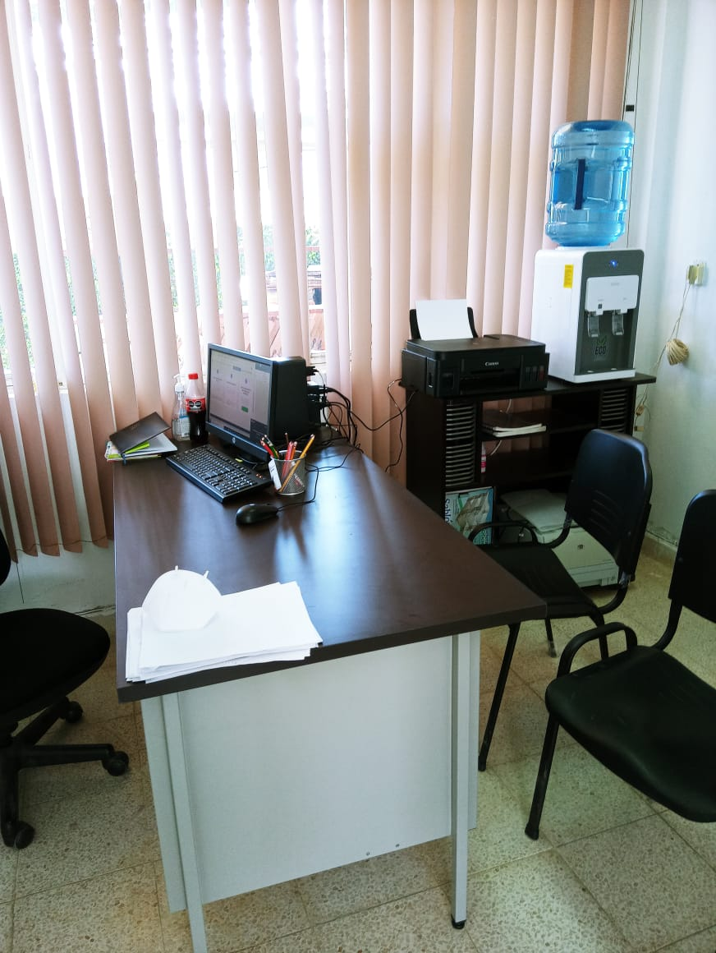

MOBILIARIO Y EQUIPOS A CENTROS DE SALUD

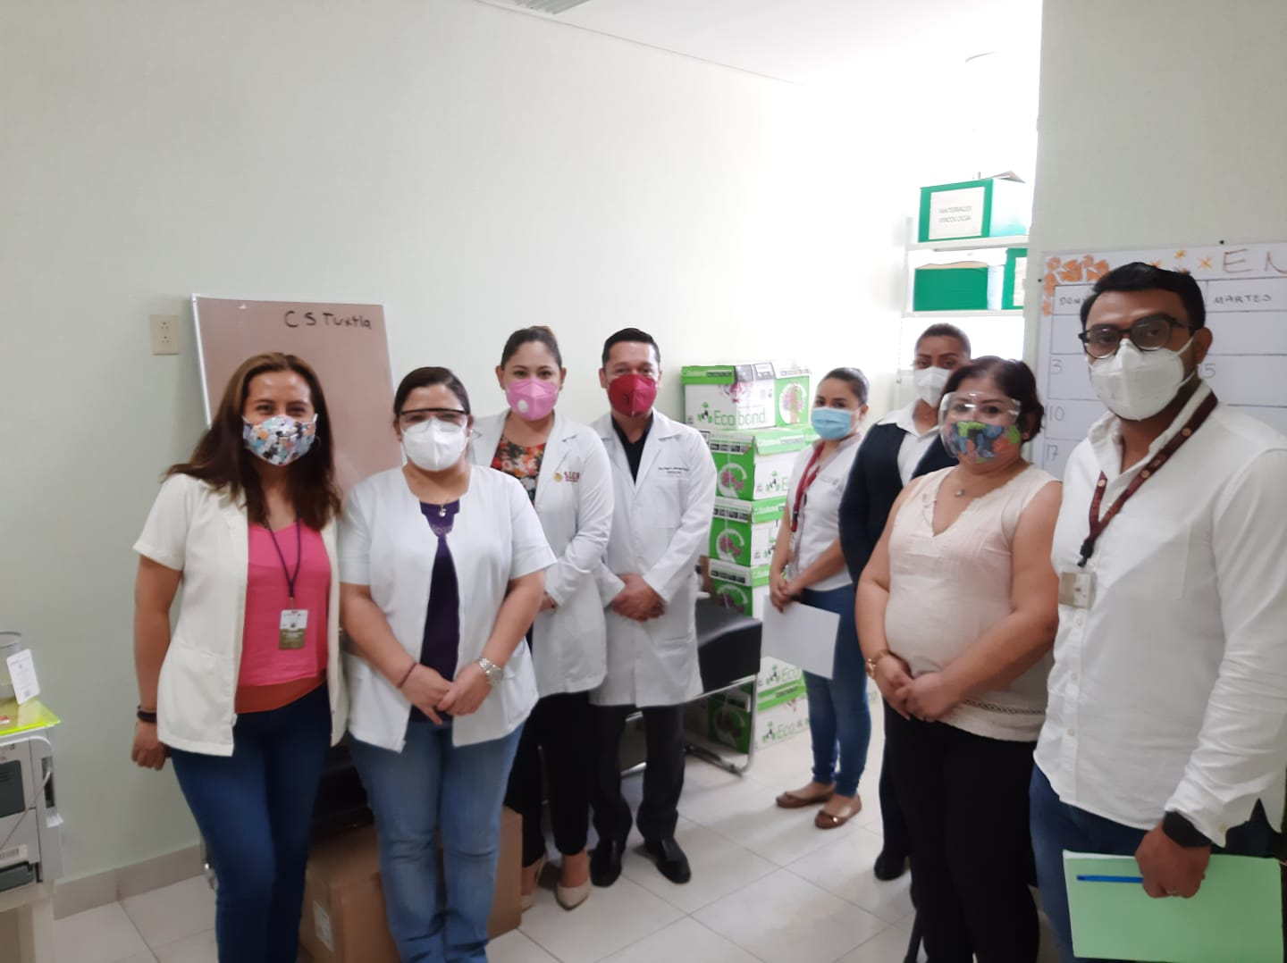

CENTRO DE SALUD TUXTLA GUTIÉRREZ

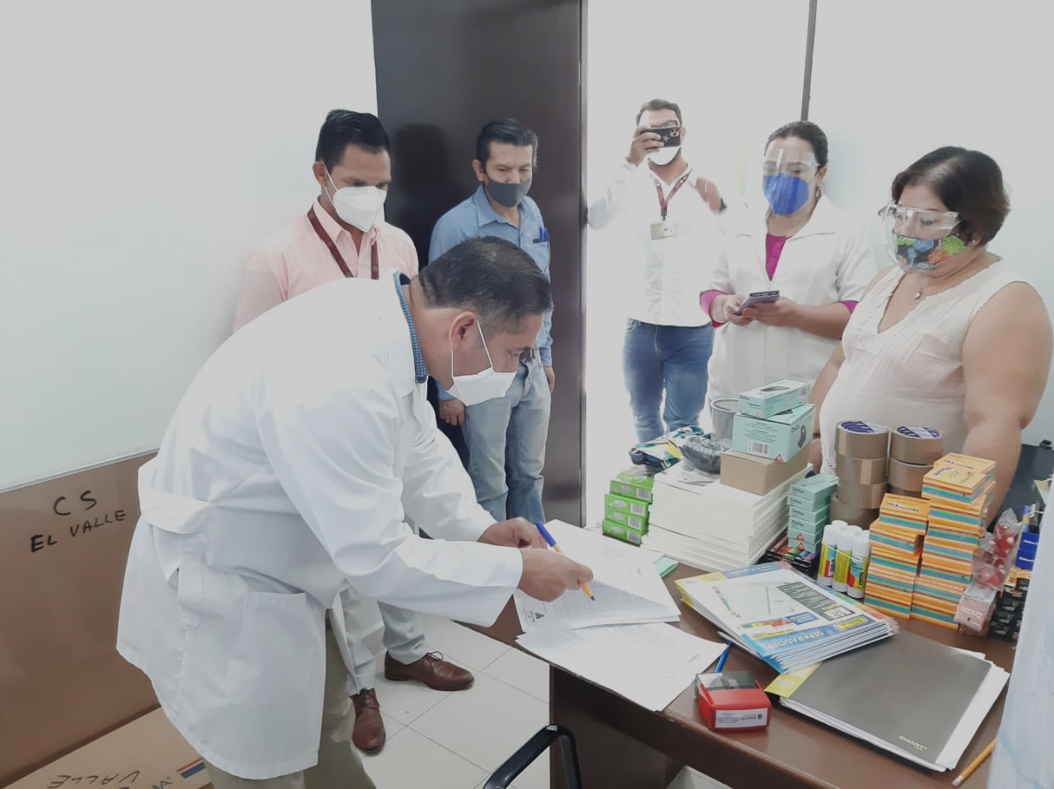

CENTRO DE SALUD EL VALLE

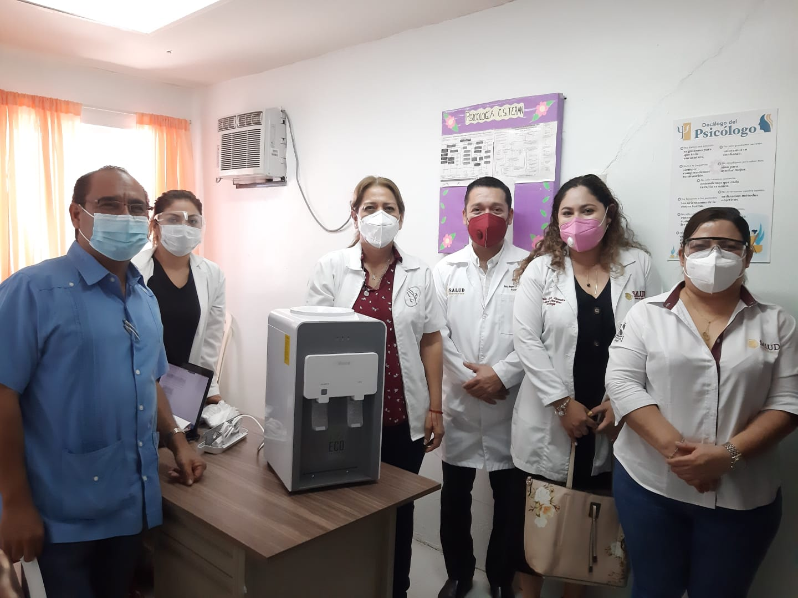

CENTRO DE SALUD TERÁN

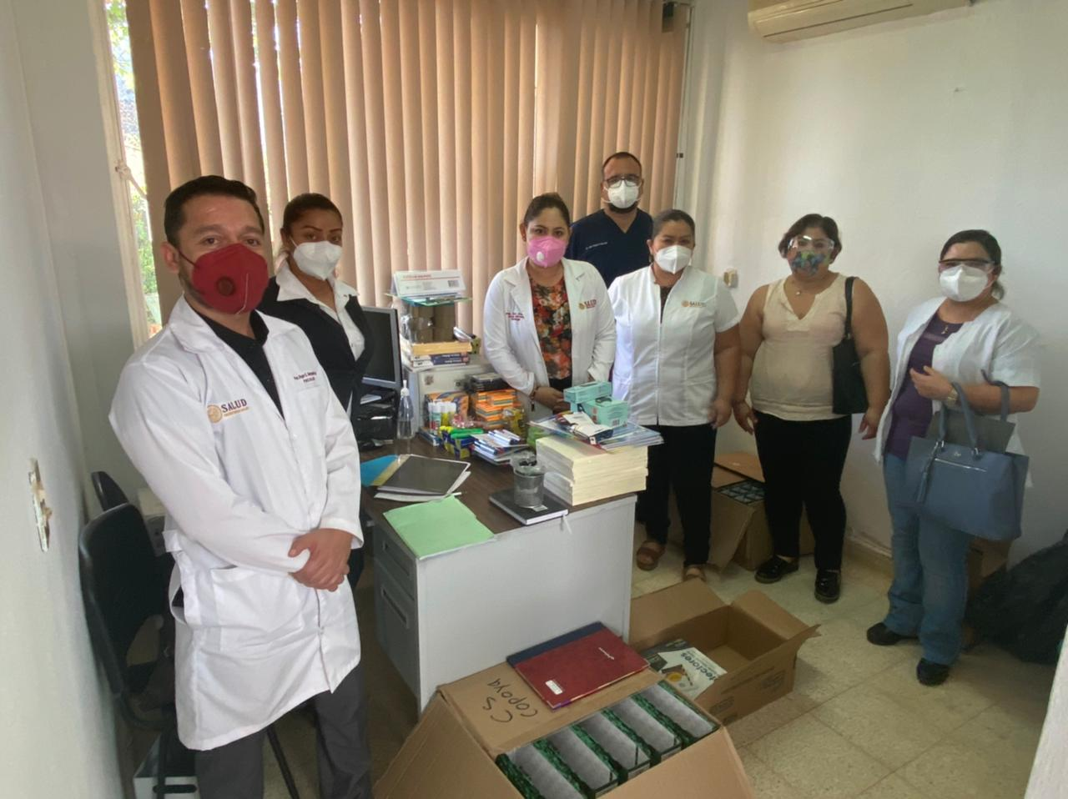
CENTRO DE SALUD COPOYA
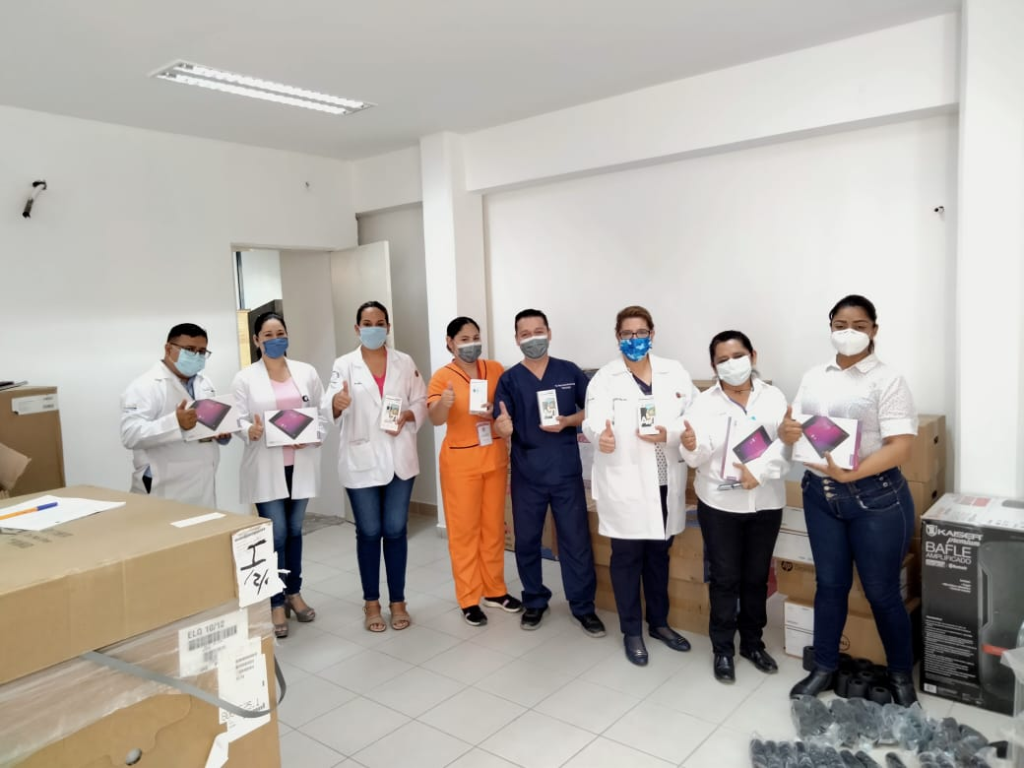
HOSPITAL GENERAL “DR. RAFAEL PASCACIO GAMBOA”
A través de Comunicación social se prepara un video informativo y de sensibilización sobre el proyecto de la Clínica E.M.A.

